【思政领航|桂园社区】师生支部共建话考研择校与备考时间：2024-10-16
为充分发挥党建引领作用，强化党支部服务师生的功能，10月12日，安全科学与工程系党支部和安全工程本科生党支部在玉成楼602室开展了以“考研择校与备考”为主题的师生党支部共建活动，邀请了7位师生为考研学子传授经验、指点迷津，助力考研圆梦。
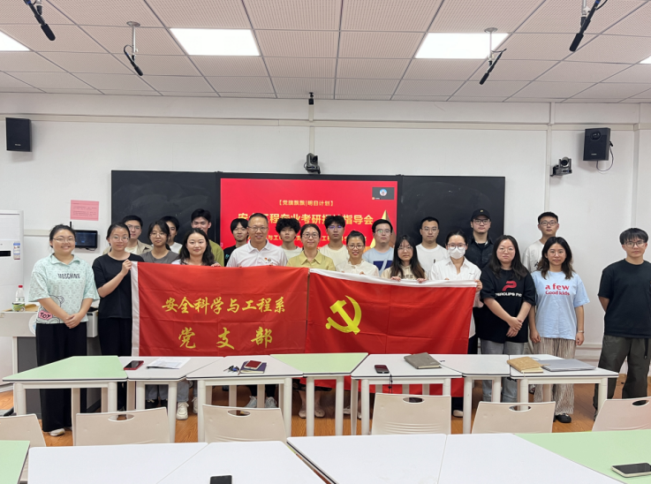
活动伊始，安全工程本科生党支部书记廖明静老师首先分析了当前升学趋势和往届毕业生的升学去向。她鼓励同学们在考研这条路上同舟共济，共同进步，为实现个人梦想和远大前程而努力。
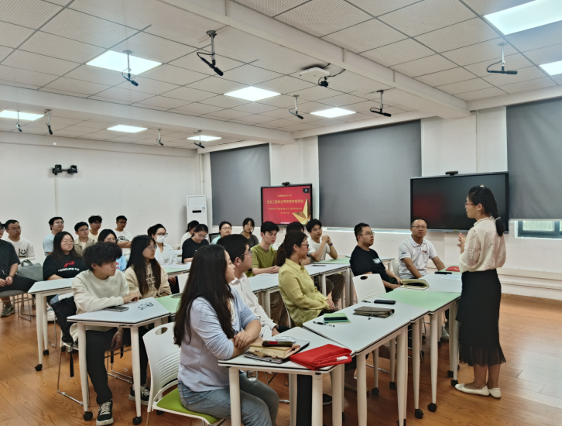
任光绘同学作为成功上岸的励志“选手”，从择校经验、备考建议、导师选择及读研体验四个角度进行分享。她提醒同学们要按照自己的进度复习，避免盲目攀比，以免引发不必要的焦虑。刘文龙同学结合自己和舍友的考研经历告诉同学们“良好的心态是上岸的标配”，并从就业和继续升学的角度为同学们分析了招收安全工程各热门高校的基本情况。
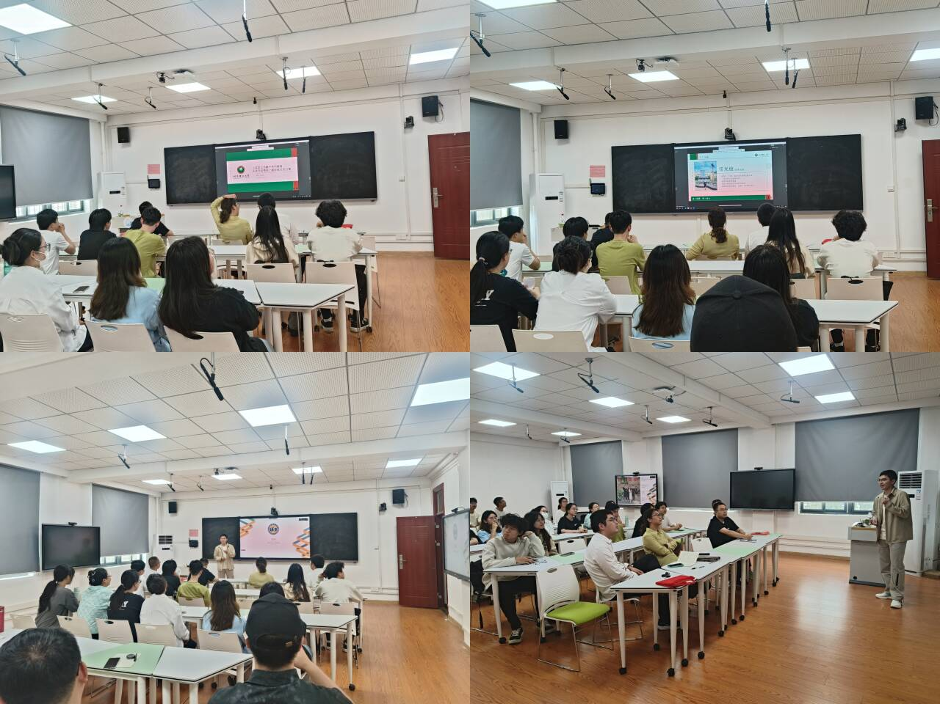
袁必和老师详细分析了考研择校中本校与外校的优劣，并从考研的初试、调剂及复试等各个阶段为同学们提供了宝贵的建议。毛斌斌老师和黄楚原老师还向同学们推荐了几个安全工程专业报考“性价比”高的学校，并指出在备考过程中要学会排解消极懈怠情绪，保持学习张弛有度，以轻松和沉稳的心态迎接考研。
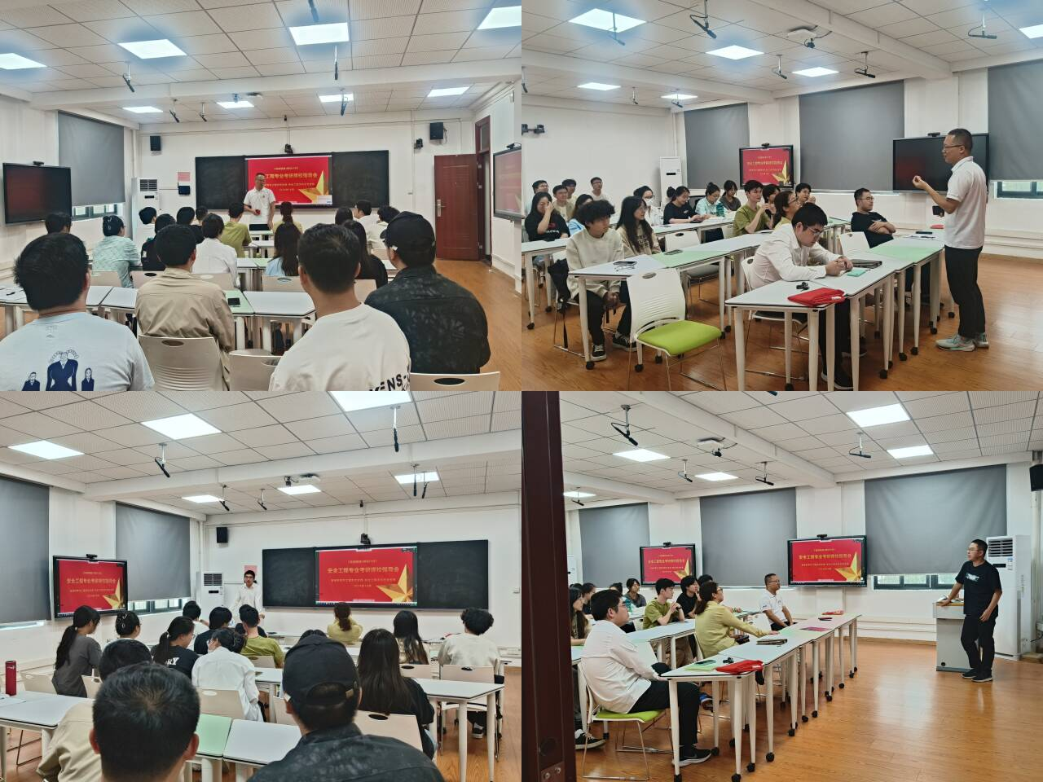
本次交流分享会增加了同学们对于考研形势及意义的了解和认识，增强了信心，明确了考研复习的方法和节奏。后续学院充分调研学生各方面需求，发挥党建引领作用，深入推进育人力量下沉，帮助学生更好成长成才。
通讯员：吴荣凯 编辑：王红红 审核：廖明静

